Názov projektu | Košické moderné školy
Konečný prijímateľ | Mesto Košice
Sídlo prijímateľa | Trieda SNP 48/A, 040 11 Košice
Kód ITMS | 26110130259
Kód výzvy | OPV-2008/1.1/03-SORO
Druh projektu | dopytovo - orientovaný

Úlohy rozvíjajúce matematickú gramotnosť – 5. ročník
(Pracovné listy)

Meno a priezvisko: Trieda:
Dátum:

P R A C O V N Ý L I S T
Téma: Úlohy rozvíjajúce matematickú gramotnosť – 5. ročník
- časť

1. Tomáš si odmeral a zapísal na konci 4. a 5. ročníka ZŠ výšku svojich kamarátov z triedy. Z týchto hodnôt zostavil tabuľku a výsledky porovnal na diagrame.
Spolužiaci | 4. ročník - výška v cm | 5. ročník - výška v cm
Tomáš | 138 | 146
Lukáš | 135 | 140
Matúš | 140 | 142
Tadeáš | 139 | 146
Bohuš | 135 | 139
Otázka č.1
Ktorý z kamarátov vyrástol za rok:
- najviac
- najmenej? Odpoveď: a)
b)
Otázka č.2
O koľko centimetrov bol na konci 5. ročníka vyšší Tadeáš ako Matúš na konci 4. ročníka?
Odpoveď:
Otázka č.3
Na konci 4. ročníka ZŠ boli najnižší Lukáš a Bohuš. Ktorý z piatich kamarátov bol najnižší na konci 5. ročníka?
Odpoveď:

2. Piati spolužiaci porovnávali svoju výšku v centimetroch, keď Mišo meria 160 cm, Jano 156 cm, Jožo 177 cm, Peťo 166 cm, Tomi 171 cm a z údajov nakreslili graf:
Otázka č.1
Ktorý z týchto piatich spolužiakov má výšku zhodnú s ich priemernou výškou?
Odpoveď:
Otázka č.2
Koľkí z týchto piatich spolužiakov majú minimálne takú výšku, ako je ich priemerná výška?
Odpoveď:

3. Obec Vyšný Utorkovec mala k 1.1.2009 spolu 387 obyvateľov. Každý rok sa v tejto obci narodia priemerne dve deti a do obce sa ročne prisťahujú priemerne traja obyvatelia. Každý rok však v obci zomrú alebo sa z obce odsťahujú priemerne štyria obyvatelia.
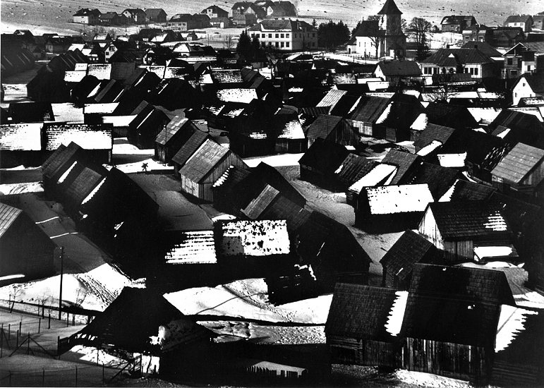
Otázka č.1
Koľko obyvateľov bude pravdepodobne mať táto obec k 1.1.2011?
Odpoveď:
Otázka č.2
V ktorom roku by takto mohla mať táto obec 401 obyvateľov?
Odpoveď:
4. Posledné roky sú na Slovensku poznačené zvýšenou aktivitou v oblasti stavebníctva. V istých novinách bol uverejnený nasledujúci graf o počte dokončených bytov v rokoch 2002 až 2006.
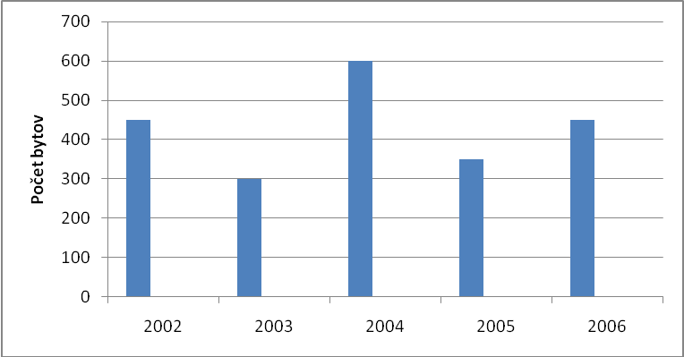
Otázka č.1
Koľko bytov dokončili priemerne ročne v období rokov 2002 – 2006?
Odpoveď:
Otázka č.2
V ktorom roku dokončili dvojnásobok bytov oproti predchádzajúcemu roku?
Odpoveď:
Otázka č.3
V ktorých rokoch dokončili menej bytov, ako bol ročný priemer za obdobie rokov 2002 -2006? Odpoveď:

5. Štyria spolužiaci 7.A triedy sa stali úspešnými riešiteľmi okresného kola Pytagoriády. Na vyriešenie 15 úloh mali 60 minút čistého času. Jeden z nich sa stal celkovým okresným víťazom. Za každú správne vyriešenú úlohu mohli získať jeden bod. V prípade, že správne vyriešili aspoň 10 úloh, za každé 4 minúty ušetreného času mohli navyše dostať 1 bod. V prípade rovnosti bodov rozhodoval o poradí vyšší počet bodov získaný za správne výsledky. Výsledky spolužiakov z okresného kola uvádza tabuľka.
Spolužiaci 7.A | Body za vyriešené úlohy | Body za ušetrený čas
Gabriela | 13 | 6
Pavol | 10 | 8
Tomáš | 14 | 5
Irena | 11 | 7
Otázka č.1
Ktorý z týchto úspešných riešiteľov sa stal víťazom okresného kola Pytagoriády?
Odpoveď:
Otázka č.2
- Ktorý z týchto úspešných riešiteľov odovzdal riešenia úloh najskôr?
- V ktorej minúte riešenia Pytagoriády odovzdal tento riešiteľ vyriešené úlohy dozorkonajúcemu súťaže?
Odpoveď a):
b):
Otázka č.3
Priemerne koľko získaných bodov pripadlo na každého zo štyroch spolužiakov?
Odpoveď:

6. Priemerný štvrťročný plánovaný počet všetkých zamestnancov v jednej firme bol 115. Graf uvádza, ako sa počet zamestnancov v tejto firme menil štvrťročne v priebehu kalendárneho roka.
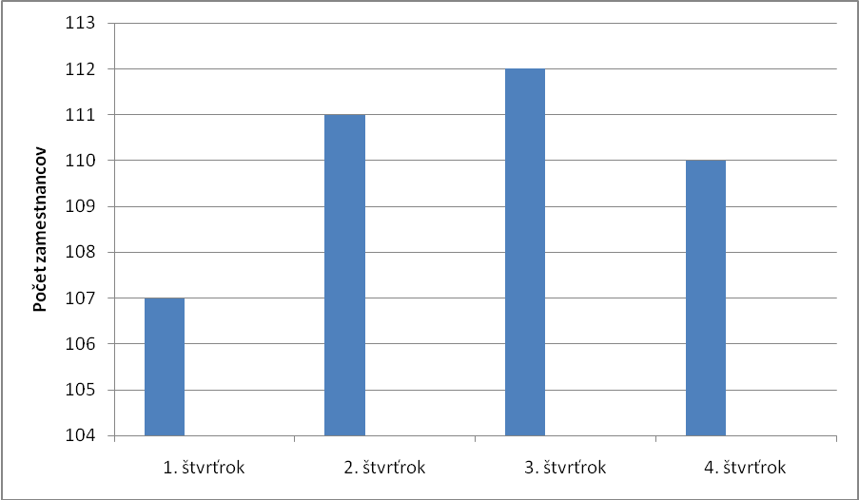
Otázka č.1
Z grafu určte, v ktorom štvrťroku chýbalo firme najmenej zamestnancov, aby bol dosiahnutý plánovaný priemerný počet.
Odpoveď:

2. časť
1. Marienka si v školskej jedálni mohla vybrať z jedálneho lístka trojchodový obed pozostávajúci z polievky, hlavného jedla a z ovocia.
Polievky | - zeleninová | Hlavné jedlá | - vyprážaný karfiol | Ovocie | - kivi
 | - zemiaková |  | - ryžový nákyp |  | - jablko
Otázka č.1
Koľko rôznych obedov si mohla Marienka vybrať?
Odpoveď:
Otázka č.2
Milan nemá rád zemiakovú polievku, preto o jej výbere ani neuvažuje. Koľko možností výberu z tejto ponuky má Milan?
Odpoveď:
Otázka č.3
Pretože Eva má doma jablká zo záhrady svojich rodičov, vyberie si k obedu kivi. Koľko možností výberu obeda bude mať Eva?
Odpoveď:
Otázka č.4
Peter mal so sebou na desiatu sladkosti, preto nechcel na obed ryžový nákyp. Koľko možností výberu obeda bude mať Peter?
Odpoveď:

2. V škole v prírode bývali celý týždeň v štvorposteľovej izbe Danka, Janka, Katka a Zuzka. Prvý deň mali dievčatá čistú a vzorne upratanú izbu. Každý ďalší deň mala iná dvojica z týchto dievčat na starosti poriadok a upratovanie spoločnej izby.

Otázka č.1
Koľkokrát upratovalo izbu každé dievča?
Odpoveď:
Otázka č.2
Koľkokrát upratovali izbu všetky 4 dievčatá za celý týždeň?
Odpoveď:

3. Cestovná kancelária plánuje turistické lety medzi piatimi mestami Portugalska (mesto Porto), Španielska (mestá Valencia, Barcelona, Bilbao) a Francúzska (mesto Toulouse). Za jeden turistický let považujeme letecké spojenie medzi dvoma mestami tam a späť.
Otázka č.1
Číselne vyjadrite celkový počet turistických letov, ktoré možno naplánovať medzi týmito piatimi mestami.
Odpoveď:

3. časť
1. Zapísali sme dve štvorciferné čísla, v ktorých sme po jednej číslici zakryli:
4 8 ̺ 9 ̺ 8 5 6
Otázka č.1
O týchto číslach vyslovíme niekoľko tvrdení, o ktorých pravdivosti rozhodnite napísaním znamienka + do príslušnej kolonky.
Tvrdenia/výroky-pravdivosť | možná | istá | nemožná
a) tieto dve čísla sa rovnajú
b) prvé štvorciferné číslo je väčšie ako druhé
c) druhé štvorciferné číslo je väčšie
d) prvé číslo je aspoň také veľké ako druhé
e) súčet týchto číslic bude väčší ako 5 000

2. Do štvorčekov „tajomného štvorca“ na obrázku doplňte také jednociferné čísla, aby sa súčty čísel v každom stĺpci, v každom riadku a na obidvoch uhlopriečkach štvorca rovnali.
2 | 9
 | 5 | 3
6 |  | 8
Otázka č.1
Ktoré jednociferné prirodzené číslo patrí namiesto značky v prvom riadku a namiesto značky v druhom riadku tajomného štvorca?
Odpoveď:

Otázka č.2
Aký súčet dostaneme v „tajomnom štvorci“ v každom stĺpci, v každom riadku a na obidvoch uhlopriečkách?
Odpoveď:

3. Na obrázku je symbolicky nakreslených šesť kociek. Na každej z týchto kociek je predná a zadná stena očíslovaná prirodzenými číslami 1, 2, 3, 4, 5, 6. Pre tieto kocky platí, že súčet čísel na ich prednej a zadnej stene je na každej z nich sedem.







Otázka č.1
Aké číslo sa nachádza na zadnej stene kocky, ktorá má na prednej stene číslicu 5?
Odpoveď:
Otázka č.2
a)Určte súčet čísel, ktoré sa nachádzajú na zadných stenách týchto kociek
b)Porovnajte tento súčet so súčtom čísel na predných stenách týchto kociek
Odpoveď: a)
b)

4. Janka si chcela vybrať určitú sumu peňazí zo špeciálneho bankomatu, v ktorom sú len 20 - a 50 - eurové bankovky.
Otázka č.1
Mohla si Janka z bankomatu vybrať všetky sumy peňazí, ktoré sú uvedené v tabuľke? Pri jednotlivých sumách zakrúžkujte správnu odpoveď.

Suma peňazí v € | Možno danú sumu vybrať?
110 | áno/nie
330 | áno/nie
170 | áno/nie
30 | áno/nie
Otázka č.2
Bankomat je naprogramovaný tak, aby pri vydávaní určitej sumy peňazí vydával čo najväčší počet 50-eurových bankoviek. Koľko 50-eurových a koľko 20-eurových bankoviek dostane Janka z bankomatu, ak si chce vybrať sumu peňazí uvedenú v tabuľke?

Suma peňazí  € | Počet  50-eurových bankoviek | Počet  20-eurových bankoviek
230
380
440

5. Niekoľko detí oberalo čerešne. V tabuľke vidno, koľko stromov obrali v jednotlivých dňoch. O koľko viac stromov obrali spolu počas víkendových dní chlapci ako dievčatá?

 | Mirka | Ivan | Ľubka | Rasťo
Sobota | 2 | 3 | 1 | 2
Nedeľa | 1 | 3 | 4 | 5
Pondelok | 3 | 4 | 2 | 3

Odpoveď:

6. Istá firma v reklame tvrdí: „Každý náš zamestnanec, ktorý odpracoval 5 a viac rokov, má plat vyšší ako 1 000 €.“ Ktorý z nasledujúcich zamestnancov je dôkazom, že firma v reklame nehovorí pravdu?
a) Pán Antoš: odpracoval 6 rokov a má plat 1 050 €.
b) Pán Bečko: odpracoval 5 rokov a má plat 1 000 €.
c) Pán Cimrák: odpracoval 4 roky a má plat 950 €.
d) Pán Drahoš: odpracoval 3 roky a má plat 1 100 €.
Odpoveď:

